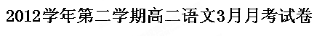

一、语言文字运用（共24分，其中选择题每小题3分）
1.下列各组词语中，加点字读音全都正确的一项是（ ）
A、踯躅（zhú） 花翎（lín） 请帖（tiě） 浑身解数（xiè）
B、肖（xiāo）像 犄（jī）角 模(mó)样 力能扛（gāng）鼎
C、果脯(fǔ) 胚胎(pēi) 绛（jiàng）红 一哄（hōng）而上
D、黑眸(móu) 蜷缩（quán） 晌午（shǎng） 阒（qù）无一人
2．下列各组词语没有错别字的一组是（ ）
A、编纂 毗邻 神密莫测 销声匿迹 B、缔结 干瘪 磨蹭 海市蜃楼
C、岸埠 情愫 棉里藏针 时过境迁 D、谛听 临摩 游弋 评头论足
3．下列各句中加点的词语，使用恰当的一句是（ ）
A．该产品的试用效果非常好，相信它大量投产后将不孚众望，公司一定会凭借产品的优异品质在激烈的市场竞争中取得骄人业绩。
B．谈起武侠小说中的侠客义行，这个孩子竟然说得头头是道，左右逢源，使在场的小说创作家也惊叹不已。
C．沈从文早在20世纪30年代就因在《边城》中描绘了一个独特的湘西世界，展现了豪爽与浪漫的湘西风情而名噪一时。
D．素芭的这种语言琳琅满目，从蟋蟀鸣叫的草地到星空无言的世界，只有手势、表情、音乐、哭泣和叹息，充盈在那广阔的语言世界。
4．下列各句中，没有语病的一项是 （ ）
A. 两小时的《梁祝》在尾声的“化蝶”中，全场开始沸腾。舞台上的幕布还未拉开，看到字幕提醒最后一场“化蝶”时，观众已开始鼓掌。
B. 最近，中国公司与尼加拉瓜总统签订了谅解协议，商定香港——尼加拉瓜发展投资公司将投资参与这条“第二巴拿马运河”。
C. 每种食物和药物都具有不同的性味和功能，如果食物与药物功能相近，可加强疗效；功用相克，则相互制约，使药性减弱和完全失效。
D. 未来两年，银行不良资产的总体变化将较为温和、可控，即使不良贷款余额小幅上升，不良贷款率也不会明显升高，随着经济逐步回暖，不良贷款增加的态势将逐步缓解。
5.下列有关表述不正确的一项是（ ）
A、高尔基的《丹柯》充满了“有价值东西被毁坏”的悲剧性，而情节设置上的欲扬先抑又进一步凸显了主题的悲剧意味，丹柯这一英雄形象也因此显得丰厚饱满。从审美效果来说，结尾崇高的悲剧色彩更能使作品获得成功。
B、雨果是19世纪法国浪漫主义最杰出的代表，他的创作主张是“美丑对照原则”。在《炮兽》“人兽大战”的场景中，就充满种种对照：血肉之躯和钢铁猛兽，理性和野性，智慧和野蛮，灵巧和粗暴，还有斗勇和智取，以及动与静……显示出浪漫主义文学的瑰丽特色。
C泰戈尔，印度诗人，1913年他获得诺贝尔文学奖，是首位获得诺贝尔文学奖的印度人(也是首位亚洲人），被称为“诗圣”。其重要诗作有诗集 《吉檀迦利》《新月集》 《飞鸟集》 《园丁集》等。
Ｄ、第三人称叙述可以是有限的也可以是无限的（全知）。传统小说《三国演义》就是全知视角，莫泊桑的《项链》也是。
6.“我给‘文学人物’写句话”主题活动中，赵伟同学写下的这句话（例句），获得了同学们的好评。请你在提供的人物中任选两个，以“希望”开头拟写句子。要求在内容上能体现与人物相关的信息，句式、修辞等与例句基本相同。 （4分）
例句：写给“祥林嫂”：希望就是你对阿毛的无尽惦念，如春天贺家墺漫山遍野的绿色，在你的心头鲜活到永远。
写给“丹柯”：________________________________________________
写给“素芭”：_________________________________________________
写给“清兵卫”：______________________________________________
7. 阅读下面一段文字，谈谈你的看法。（不超过60字）(5分)
在深圳市南山区学府小学里，矗立着一座狼群雕塑，其雕塑的底座下有这么一段话：东方是“羊”的教育，培养的是温文尔雅、逆来顺受、安于现状的人。西方是“狼”的教育，培养的是个性张扬、敢于挑战、不断超越的人。在物竞天择、适者生存的世界，我们要对孩子进行“狼”的教育，而不是“羊”的教育。

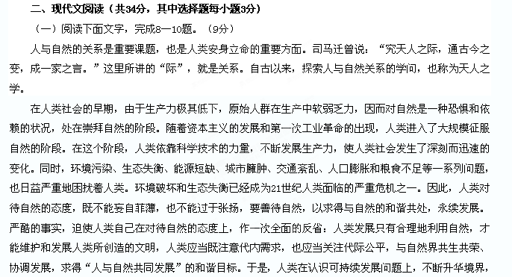提高自身素质，逐渐达成了“天人调谐”的思想共识，进入了协调自然的阶段。
天人调谐，是我国自古以来研究天人之学的一条主线，是中国天人之学的精华，也是中国传统文化的精华。中国古代大多数思想家在人与自然的关系问题上都主张一种整体观的理论，把人与自然看作一个不可分割的整体。他们认为：人是自然的一部分，要尊重自然界的内在价值和客观规律，并要发挥人的主观能动性，强调人与自然的协调统一，既改造自然，又顺应自然；既不屈从自然，又不破坏自然。人既不是大自然的主宰，也不是大自然的奴隶，而是自然的朋友，要参与大自然造化养育万物的活动。在提出“天地与我并生，万物与我为一”的朴素整体观的同时，也明确承认人在世界中具有重要地位。人类和万物一样，是天地自然而然的产物，人类社会是自然发展的结果，人是自然的一部分。同时，人具有重要的地位，“盈天地之间者唯万物”，这万物之中，只有人，才可与天地相提并论，合称“三才”。天、地、人作为各自独立的形态虽或有别，但作为一个宇宙生命的整体，合德并进，圆融无间，才是天人调谐的最高境界。古人认为，天有天之道，地有地之道，人有人之道。天地之道，即指自然界阴阳刚柔的变化法则、规律。人道指的是道德准则和治国原则。人道应当效法天道，也就是说，人要服从自然规律，通过认识和效法天道，就可以从中汲取教益，引伸出人事所遵循的原则。
（节选自《传承中华精神 建设和谐文化》）
8．下列说法，最能体现“合德并进，圆融无间”境界的一项是 （ ）
A. 人类若要和自然和谐统一，必须“自强不息”，发挥主动创造精神，积极参加自然的演进。
B．人类若要和自然和谐统一，必须“厚德载物”以宽大的胸怀接纳万物，并在人类活动中不超出自然的限度。
C．人类若要和自然和谐统一，必须“与天地合其德，与日月合其明，与四时合其序”，不菲薄，不张扬，善待自然。
D．人类若要和自然和谐统一，必须“天地与我并生，万物与我为一”，充分发挥人的主观能动性，充分利用自然。
9．下列推断，不符合原文意思的一项是 （ ）
A．人类只有在可持续发展问题上达成与自然共生共荣、协调发展的思想共识，才能持续和发展自己所创造的文明。
B．第一次工业革命时期，人类终于认识到自然的内在价值，于是充分依靠科技力量，并与自然和谐相处，创造了一个又一个的文明，推动了社会的进步。
C．老子提出的尊重自然、师法自然、按自然规律办事的观点，体现了“人天协调”的朴素思想，对现实具有一定的借鉴意义。
D．人类可以从自然界阴阳刚柔的变化法则和变化规律中吸取营养，以指导我们的行动，使之成为为政为人为事的准则。
10．在处理人和自然的关系上，人类经历了怎样的认识过程？用三个短语概括。（3分）
答：
（二）阅读下面的文字，完成11—14小题。（25分）
“认识自我”
纪伯伦
一个雨夜，赛艾姆坐在书房的书架前，开始翻阅起旧书。他叼着支土耳其大雪茄，厚厚的嘴唇不时喷涌出一阵烟雾。柏拉图记录的他的老师苏格拉底关于“认识自我”的一段对话引起了赛艾姆的注意……赛艾姆掩卷深思，心中油然漾起一种对东西方哲人圣贤敬佩的感情。
“认识你自己。”他嘟囔着苏格拉底这句名言，猛地从座椅上站了起来，展开双臂大声叹道，“对!我必须要认识自我，洞察自己那秘密的心灵，这样我就抛脱了一切疑惧和不安，从我物质的人中找出我精神的人，从我血与肉的具体存在中找出我的抽象实质，这就是生命赋予我的至高无上的神圣使命!”赛艾姆像害了场热病，眼中闪烁着酷爱“认识自我”的狂热光芒。
他踱到邻屋，像座塑像一样伫立在穿衣镜前，凝视着镜子里鬼一般可怕的自我，并默默地估量着自己的头形、面庞、躯干和四肢。
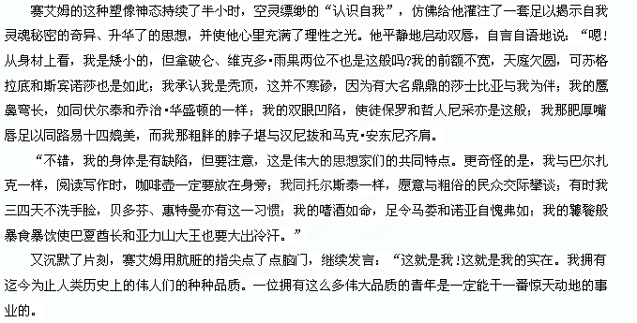 “睿智的实质是认识自我。伟人们把宇宙的这一伟大思想根植于我心灵深处，并激励我开始去干伟大的工作。从诺亚到苏格拉底，从薄伽丘到雪莱，我伴随着伟人们一起度过了历史的风风雨雨。我不知道我会以什么样的伟大行动开始，不过一个兼备在白昼的劳作和夜晚的幻梦中所形成的神秘自我和真正本性的人，无疑是可以开创伟业的……是的，我已经认识了自己，而神灵也已洞鉴了我。啊!我的灵魂万岁! 自我万岁!愿天长地久，诸事如愿！”
赛艾姆在屋里踱来踱去，他那丑陋的脸上荡漾着欢乐的光泽，嘴里不时发出一阵像猫啃骨头时的欢快叫声。他反复吟哦着阿比•阿拉的一段诗文：尽管我是这个时代的晚辈，创业祖先的未竟之业，总会历史地压在我的肩背。
过了一会儿，我们的这位赛艾姆穿着他那肮脏的衣服倒卧在乱七八糟的床上，进入了鼾声如雷的梦乡。
11．请简要概括赛艾姆“认识自我”的过程。(4分)

12．回答下列问题。(6分)
(1)请根据原文简要描述赛艾姆外貌的具体特征。(4分)

(2)这一外貌特征是怎样呈现出来的?请简要分析。(5分)

13．文中成功地运用了寓庄于谐的艺术手法，请简要赏析。(6分)

14．请扼要评价赛艾姆这一人物形象。(6分)

三、古代诗文阅读（共32分，其中选择题每小题3分）
（一）阅读下面的文言文，完成16—20题。（19分）
送宗伯乔白岩序 （明）王守仁
大宗伯白岩乔先生将之南都，过阳明子而论学。
阳明子曰：“学贵专。”先生曰：“然。予少而好弈，食忘味，寝忘寐，目无改观，耳无改听，盖一年而诎乡之人，三年而国中莫有予当者，学贵专哉！”阳明子曰：“学贵精。”先生曰：“然。予长而好文词，字字而求焉，句句而鸠焉。研众史，核百氏，盖始而希迹于宋唐，终焉浸入于汉魏，学贵精哉！”阳明子曰：“学贵正。”先生曰：“然。予中年而好圣贤之道，弈吾悔焉，文词吾愧焉，吾无所容心矣，子以为奚若？”阳明子曰：“可哉！学弈则谓之学学文则谓之学学道则谓之学然而其归远也道大路也外是荆棘之蹊鲜克达矣。是故专于道，斯谓之专；精于道，斯谓之精。专于弈而不专于道，其专溺也；精于文词而不精于道，其精僻也。夫道广矣大矣，文词技能于是乎出，而以文词技能为者，去道远矣。是故非专则不能以精，非精则不能以明，非明则不能以诚，故曰‘唯精唯一’。精，精也；专，一也。精则明矣，明则诚矣，是故明，精之为也；诚，一之基也。一，天下之大本也；精，天下之大用也。知天地之化育，而况于文词技能之末乎？”先生曰：“然哉！予将终身焉，而悔其晚也。”阳明子曰：“岂易哉？公卿之不讲学也久矣。昔者卫武公年九十而犹诏于国人曰：‘毋以老耄而弃予。’先生之年半于武公，而功可倍之也，先生其不愧于武公哉！某也敢忘国士之交警①？”
——选自《四部丛刊》本《王文成公全书》
①交警：以交情之深而忠告之。
15．对下列句子中加点词语的解释，不正确的一项是 （ ）
A．过阳明子而论学 过：拜访
B．目无改观，耳无改听 改观：改善
C．外是荆棘之蹊 蹊：小路
D．岂易哉？ 易：容易
16．下列各组句子中，加点词的意义和用法相同的一项是 （ ）
A．字字而求焉 兵刃既接，弃甲曳兵而走
B．文词技能于是乎出 于是秦王不怿，为一击缶。
C．公卿之不讲学也久矣 意北亦尚以口舌动也
D．毋以老耄而弃予 以父母之遗体行殆,而死有余责
17．下列对原文有关内容的概括与赏析，不正确的一项是 （ ）
A．这是一篇赠序。王守仁在阐述自己为学的主张的同时，也勉励朋友做学问要坚持不懈。
B．王守仁认为不管学习什么都是学习，只要真正做到“专”和“精”，“正”也就在其中了，距离“大道”也就不远了。
C．文章引用卫武公的话意在说明，研究学问要终身学习，任何时候学习都不算晚。
D．王守仁认为为学最根本的在求道，如果不明大道，只在如词章、下棋这类技艺上用功夫学习，哪怕你学得再好也不能算是一个聪明且具有良知的人。
18．用“／”给文中画波浪线的部分断句。（3分）
学 弈 则 谓 之 学 学 文 则 谓 之 学 学 道 则 谓 之 学 然 而 其 归 远 也 道 大路 也 外 是 荆 棘 之 蹊 鲜 克 达 矣
19．把文中画线的句子译成现代汉语。（7分）
（1）盖一年而诎乡之人，三年而国中莫有予当者。（3分）

（2）先生之年半于武公，而功可倍之也，先生其不愧于武公哉！（4分）

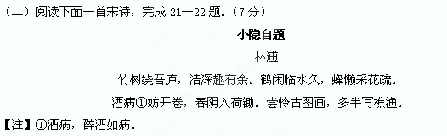
20．清代学者纪晓岚评价说“‘鹤闲临水久，蜂懒采花疏’景中有人”，请谈谈你的理解。(4分)

21．“尝怜古图画”中的“怜”字该怎样理解，请联系全诗作简要赏析。（3分）

（三）古诗文默写。（6分）
22．补写出下列名篇名句的空缺部分。（只选3小题）
（1） ，不能十步； ，功在不舍。
（2）彼童子之师， ， 。
（3） ，而不知其所止；飘飘乎如遗世独立， 。
（4）齐人未尝赂秦， ，何哉？ 。
（5） ，王子皇孙，辞楼下殿， 。
四、作文题。（60分）
23．阅读下面材料，按要求作文。
孟子曰：“人皆有不忍人之心者，今人乍见孺子将入于井，皆有怵惕恻隐之心——非所以交于孺子父母也，非所以要誉于乡党朋友也，非恶其声而然也。”是啊，当人们读到风雪中步履蹒跚的祥林嫂、身穿单衣却愿天寒的卖炭翁、寒风中蜷缩街角的卖火柴的小女孩，看到小悦悦被车碾压的惨状、印尼经地震大海啸后的惨象、一群小狗小猫被遗弃荒郊野岭的无助无望时……人们的心常常被深深地触动着。
你有过这样的触动吗？你有过类似的经历吗？你又有什么感想呢？请你写一篇文章，你可以讲述故事，抒发情感，也可以发表议论。
【注意】①角度自选，立意自定，题目自拟。②不得脱离材料内容及含义的范围作文。③除诗歌外，文体不限。④不得少于800字。⑤不得抄袭、套作。

语 文 答案：
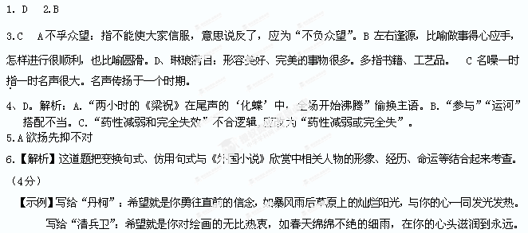7．答案示例：对此段话，我认为应一分为二地看待。（1分）羊固然有其消极的一面，但也有其积极的一面；而狼固然有个性张扬等积极的象征义，但也有我们所鞭挞的残忍的狼性。（2分）现代社会竞争激烈，但不能忘记人性、人情。（2分）
8.C。从文章内容看，尤其是第三段内容，“合德并进，圆融无间”包含“自强不息”与“厚德载物”两个层面的内容，A、B分析不全面。D强调的是人的主宰地位，与A有相似之处。
9.B。懂得与自然和谐相处的道理是在工业革命之后。
10.崇拜自然 征服自然 协调自然 （每格1分）
11．从开始的自我怀疑到产生决心重新认识自我的念头，然后在与名人的外貌特征的比较中寻找自我，最终获得信心，认定自我。(4分)
答案包括以上画线的四个要点，按顺序每答出一个要点或相似表述，即给1分。
12．(1)外貌特征：身材矮小；前额不宽，天庭欠圆，秃顶，鹰鼻弯长，双眼凹陷，嘴唇肥厚，脖子粗胖。(4分)
只答“丑陋”一类概括性词语而无具体描述不给分，只答出相貌特征或身材特征的给2分。
(2)作者并未直接描写赛艾姆的外貌，而是通过赛艾姆将自己外貌特征的诸多方面与众名人作比较，从而巧妙地使赛艾姆的外貌特征在读者的心中拼接(组合)而成。(5分)
答出“作者没有直接描写赛艾姆外貌”的给1分，答出“赛艾姆将自己外貌特征的诸多方面与众名人作比较”的给2分，答出“赛艾姆的外貌特征在读者心中拼接(组合)而成”的给2分。答案不必拘泥，意思对即可。
13．作者以漫画式、喜剧性的艺术手法生动地描述了赛艾姆“一本正经”地完成了滑稽可笑的“自我认识”过程，尤其是对赛艾姆的外貌、动作、语言等描写更是幽默风趣，从而引导读者更深刻领会作者寄寓在这一人物形象上的严肃的人生思考。(6分)
只答出寓庄于谐的基本内涵或只举出实例却没有对寓庄于谐进行阐释的给3分。能够联系文中实例对寓庄于谐作具体赏析的给6分。
14．赛艾姆是一个耽于幻想、缺乏行动力、在虚幻中求得精神满足的人物形象。(人物形象的本质)
作者通过这一人物形象的塑造，揭示了人性中普遍存在的弱点，从而引发人们的思考。(人物形象的意义)答出人物形象本质的给3分，答出人物形象意义的给3分，意思对即可。
15．B（改观：看别的东西）
16．A，表修饰（B.从这里/表承接；C.句中停顿/表陈述语气；D.因为/用,拿）
17．B（王守仁认为专于道才算得了专，精于道才算得了精，精于词章而不精于道。词章和技能虽也从道中来，但若只以词章和技能卖弄，离开道就远了。）
18.学弈则谓之学/学文则谓之学/学道则谓之学/然而其归远也/道/大路也/外是荆棘之蹊/鲜克达矣。（每两处1分，全对得3分，多断要扣分）
19．（1）由此而在一年内压倒全城的人，三年中国内没有可以和我对抗的。（重点关注“诎”“当”字）（3分）
（2）先生的年纪只有武公一半，但是功业可以成倍超过他，希望先生无愧于武公啊！（重点关注“功”、“倍”、“其”字）（4分）
[译文]礼部尚书乔白岩先生将往南都，拜访我并跟我论学。
我说：“学贵专。”乔先生说：“对。我少年时喜欢下棋，于是食不知味，睡不着觉，眼睛不看别的，耳朵不听别的，由此而在一年内压倒全城的人，三年中国内没有可以和我对抗的，学果真是贵专的啊！”我说：“学贵精。”乔先生说：“对。我长大后喜欢词章，于是字字推敲，句句搜求，研究各种史传，考核诸子百家，由此而始则追踪于唐宋，终又深入于汉魏，学果真贵精的啊！”我说：“学贵正。”乔先生说：“对。我中年时喜欢圣贤之道，对下棋我后悔了，对词章我惭愧了，我对它们都不再在心了，您以为怎样？”我说：“行啦！学下棋也叫做学，学词章也叫做学，学道也叫做学，结果大不一样。道就像大路，此外便是荆棘丛生的小路，就难以到达大路了。所以专于道才算得了专，精于道才算得了精，只是专于下棋而不专于道，这种专便成为沉湎；精于词章而不精于道，这种精便成为癖好。讲到道可是又广又大，词章和技能虽也从道中来，但若只以词章和技能卖弄，离开道就远了。所以非专便不能精，非精便不能明，非明便不能诚，所以《尚书·大禹谟》说‘唯精唯一。（只有懂得精妙的大道才能专心）’精，精粹的意思，专，专一的意思。精然后明，明然后诚，所以明是精的体现，诚是一的基础。一，是天下最大的本源；精，是天下最大的功用。连天地万物生成发育的大道都明白了，何况是词章技能那些无关轻重的东西呢？”乔先生说：“对极了！我将终身记住，只是可惜已经晚了。”我说：“这岂是容易的啊！一般在高位上的人不讲究学业也很久了。从前卫武公九十岁时还向全国戒谕说：‘不要以我为老朽而丢掉我’。先生的年纪只有武公一半，功业却可以成倍，希望先生无愧于武公啊！我也岂敢忘却国士的交儆（告诫使人注意改正缺点）之诚呢？”
